Дата: 31.01.2022

Клас: 4-А (ІІгр)

Урок: Українська мова Вчитель: Капуста В.М.

**Тема**. Закріплення і застосування знань про займенники (96).

**Мета**: формувати вміння визначати особові займенники і вживати їх у власному мовленні, щоб уникати повторів; розвивати критичне мислення, увагу, спостережливість, пам'ять, усне і писемне мовлення; удосконалювати навички письма; формувати компетентність спілкуватися рідною мовою, соціальну, громадянську компетентності; виховувати повагу до рідної мови, до традицій своєї країни та країн-сусідів.

Опорний конспект

**І. Вступначастина.**

1.Емоційне налаштування.

2.Перевірка домашнього завдання (с.94, впр.9)

3.Повідомлення теми уроку.

* *Сьогодні на уроці ми закріплюємо знання про займенники та*

*повторимо розбір займенників як частину мови.*

4. Хвилинка каліграфії.

Тридцять перше січня

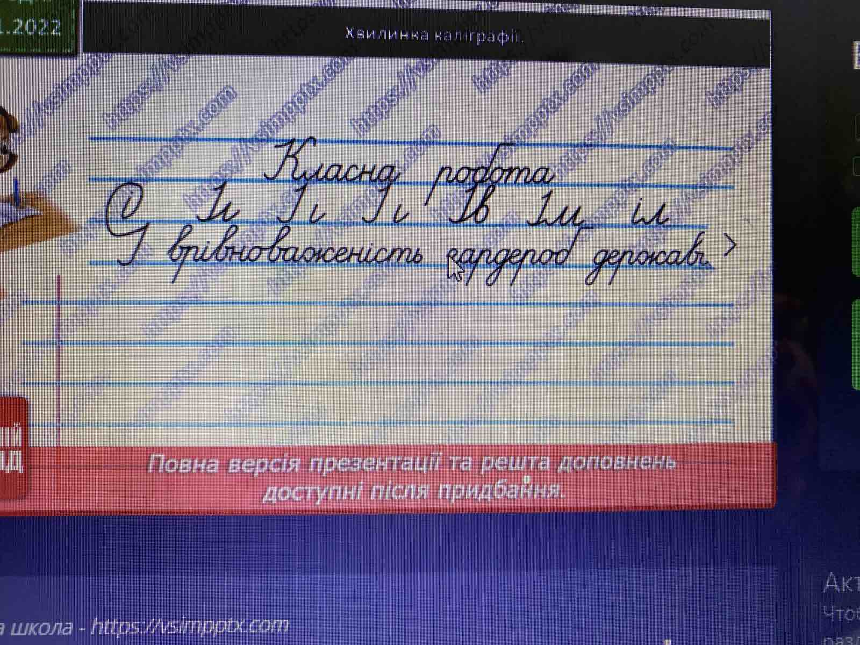

**ІІ. Основна частина.**

**Вправа 6**. Прочитай текст про цікаві явища природи у Фінляндії. Знайди в тексті займенники зроби їх розбір за зразком.  
*Зразок.* Вона – що?, вона, займенник, 3-тя особа, однина, називний відмінок.  
 Воно – …

**Вправа 7**. Випиши в колонку виділені слова з вправи 6 . Знайди у тексті антоніми до них та запиши їх..  
*Зразок.*

Взимку – влітку,

піднімається – ... ,

ніч – … .

**Вправа 8**. Прочитай опис української ночі. Чи доводилося тобі спостерігати щось подібне? Спиши текст, уставивши пропущені орфограми. Підкресли займенники. Познач їхню особу.  
 Чи знаєте ви українську ніч? О, ви (2-га ос.) не знаєте її. Я (1-ша ос.) вам (_ос.) розповім. Пригляньтесь до неї (_ ос.). З середини неба дивиться місяць. Він (__ ос.) наче горить. Земля вся в срібному сяйві.  
 Чудова ніч! Нерухомо сплять гаї, ставки, річки, степи. Вони (_ ос.) тихі і спокійні. Нічний вітер, підкравшись зненацька, цілує їх (_ ос.).  
  
**ІІІ. Заключна частина.**

**Підсумок.**

**Домашнє завдання.**

***С.96 вправа 9.*** Визнач особу використаних займенників. Заміни їх займенниками 1-ої особи множини і запиши перебудований текст. Познач відмінок займенників.

*Зразок.*Ми (Н. в.) віртуально подорожували Фінляндією.

**Зворотній зв’язок:**

освітня платформа **Human** або ел. пошта [valentinakapusta55@gmail.com](mailto:valentinakapusta55@gmail.com)